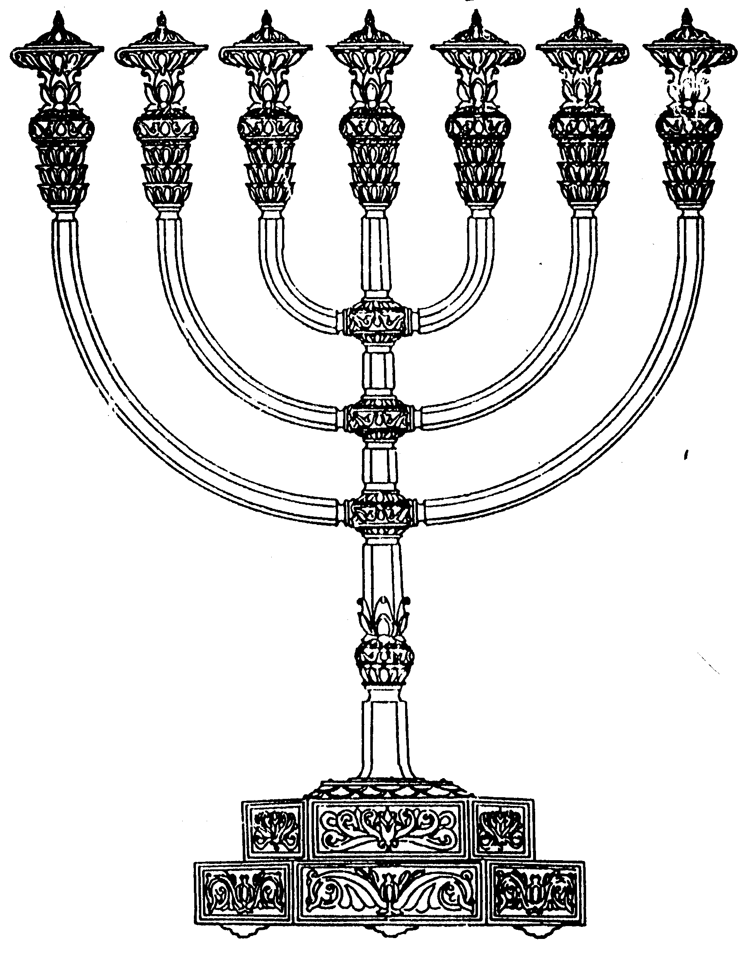
בס“ד
המדרשה לידע המקדש
מיסודו של מכון המקדש
סדנאות וימי עיון
הצגות
הרצאות
ניצוצון מספר 53
ג' אייר ה'תשס"ח
ניצוצון ממקדש: הארץ והמקדש חלק א'

לקראת סיום חגיגות 'יום העצמאות', נתייחס לכמה 'תחנות' בקשר וביחס בין הארץ והמקדש. נתחיל היום ונמשיך בשבת – ה'בו ביום' של יום העצמאות.

תחנה א': אברהם אבינו
פעמיים נצטווה אברהם בציווי - 'לך לך':
- "וַיֹּאמֶר ה' אֶל אַבְרָם לֶךְ לְךָ מֵאַרְצְךָ וּמִמּוֹלַדְתְּךָ וּמִבֵּית אָבִיךָ אֶל הָאָרֶץ אֲשֶׁר אַרְאֶךָּ" (בראשית י"ב)

- "וַיְהִי אַחַר הַדְּבָרִים הָאֵלֶּה וְהָאֱלֹקים נִסָּה אֶת אַבְרָהָם וַיֹּאמֶר אֵלָיו אַבְרָהָם וַיֹּאמֶר הִנֵּנִי: וַיֹּאמֶר קַח נָא אֶת בִּנְךָ אֶת יְחִידְךָ אֲשֶׁר אָהַבְתָּ אֶת יִצְחָק וְלֶךְ לְךָ אֶל אֶרֶץ הַמֹּרִיָּה וְהַעֲלֵהוּ שָׁם לְעֹלָה עַל אַחַד הֶהָרִים אֲשֶׁר אֹמַר אֵלֶיךָ" (בראשית כ"ב)

המדרש אף מנגיד את שני הציוויים הללו:

"אמר רבי לוי: שני פעמים כתיב לך לך אין אנו יודעין איזו חביבה אם הראשונה או השניה. ממה דכתיב 'אל ארץ המוריה' הוי אומר- שניה חביבה מן הראשונה" (ילקוט שמעוני בראשית, פרק י"ב)

ובכל זאת ,כיצד לומדים זאת מן הפסוק? הרי לכאורה המדרש לא מחדש לנו שום דבר?

תשובה א:
"ועיין ביפה תואר ובנזר הקודש שהקשו לשאול האיך נשמע ממה דכתיב אל ארץ המוריה, דהשניה חביב יותר מן הראשונה. ואני אפרשנו כיד ה' הטובה עלי....
והנה נוכל לומר דכל ארץ ישראל נקרא ארץ המוריה, או משום שההוראה יוצא ממנו, דאוירא דארץ ישראל מחכים ... ואם כן נוכל לומר שפיר שאמר לו שילך לארץ המוריה, דהיינו לארץ עצמה ושם יאמר לו איזה הר. ואם כן מבואר דירושת הארץ הוא על ידי ניסיון העקדה דוקא ולא קודם, דלכך נקרא ארץ המוריה קודם העקדה כנ"ל, שמע מינה דזה הוי הנסיון היותר גדול ... הוי יודע שהשני חביב יותר מן הראשונה, והבן" (ספר ישמח משה - פרשת וירא דף מד)
(תמצית: ה'ישמח משה' לומד את הדרשה מתוך כך שכתוב ארץ המוריה ולא הר המוריה. מתוך כך הוא לומד שרק על ידי ניסיון העקידה בהר המוריה זכינו לכל שאר ארץ ישראל)

תשובה ב:
"והנה הש"י אמר לאברהם "לך "לך מארצך... יש לפרשו כך, שהיה העולם נתון בדין ובעונשים ושליטת הקליפות, ואמר לו השי"ת שילך לו לעצמו, היינו להגביר החסדים כי מדת החסד הוא מדתו.... וכהיום שנתיילד יצחק בעולם סוד הדינים הקדושים, רצה השי"ת גם כן לכללו בחסדי אברהם כנ"ל, א"ל גם כן "ולך "לך. והנה שם (ב'לך לך' הראשון...) לא גילה לו השי"ת המקום הנרצה, והנה גם כאן לא גילה לו באיזה מקום בפרטות, כאמרו יתברך שמו על אחד ההרים אשר אומר אליך, ואף על פי כן רמז לו תיכף אל ארץ "המוריה. וזהו שכתב במדרש הנה ב' פעמים נאמר לאברהם לך ל"ך לעצמך להמתיק הדינים בחסדים, בראשונה להשקיט הקליפות ולהכניעם, וכאן להמתיק הדינים קדושים ולכללם בחסד, ואיני יודע איזה חביבה, הנה מדפרט השי"ת בכאן תיכף אל ארץ המוריה וכנ"ל, הוי שניה חביבה מן הראשונה..". (אגרא דכלה, דף קט"ו:)
(תמצית: נקודת המוצא היא, שאם אברהם צריך להגיע לארץ ישראל, יש לכך תכלית. רק בארץ יוכל אברהם להשפיע ולהפיץ את החסד שבו. כך גם שנולד יצחק ממשיך התהליך. אך בהבדל אחד. כאן כבר מכוון הקב"ה את אברהם ויצחק אל המקום הטוב ביותר להפיץ את התורה – מהר המוריה, שמשם יוצאת תורה)

אם נחבר את הרעיונות הללו , נוכל לסכם כך:
- כל ארץ ישראל נקראת 'מוריה', משום שהיא יונקת את כוחה מהר המוריה.
- ההבדל בין שתי ה'לך לך', הוא שבראשון אין יעד ברור, ולעומת זאת בשני המטרה מסומנת.

לכן גם מטרת ההגעה לארץישראל (ה'לך לך' הראשון) איננה מתממשת במולאה עד שנגיע אל הר המוריה (ה'לך לך השני')
לקבלת ניצוצון יומי - שלח הודעה ל: mikdash3@gmail.com
נכתב ע"י הרב מרדכי פרסוף

